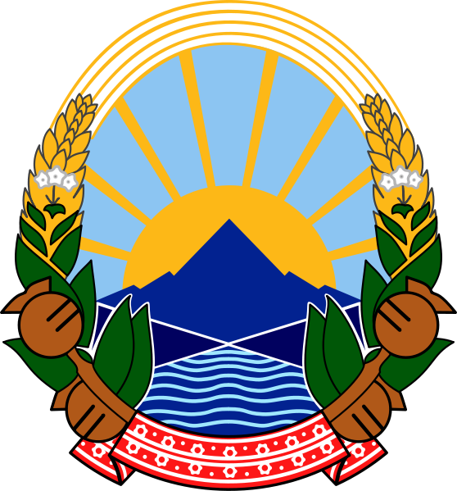
REPUBLIKA E MAQEDONISË SË VERIUT
MINISTRIA E ARSIMIT DHE SHKENCËS

E PRANUAR
Universiteti ____________________________________
Fakulteti ___________________________________
Vendi, Shteti ___________________________________
Numri i Arkivit ___________________________________
KËRKES

Nga________________________________________________________nga ______________________,
(emri dhe mbiemri i studentit) (kumuna)
Me NVAQ ______________________________________________
rr. ____________________________________________ nr. ___________________
Telefoni kontaktues __________________, е-mail:____________________________________

Në përputhje me “Konkursin për ndarjen e bursave për studime akademike të ciklit të tretë jashtë vendit për vitin akademik 2025/2026”, dorëzoj këto dokumente:

1 | Vërtetim nga universiteti (fakulteti/instituti) gjegjësishtë shkolla e doktoraturës ku aplikanti është pranuar në studimet e ciklit të tretë (doktoraturë); | PO JO
2 | Vërtetim/Diplomë për ciklin e I (të parë) dhe II (të dytë) të studimeve të përfunduara; | PO JO
3 | Kopje e 3 (tre) punimeve kërkimore-shkencore të publikuar në tre vitet e fundit, në revista shkencore ndërkombëtare ose publikime shkencore ndërkombëtare në fushën shkencore me të cilën kanë të bëjnë studimet e doktoratës; | PO JO
4 | Certifikatë-vërtetim për njohjen aktive të gjuhëssë huaj (TOEFL, IELTS, DELFT ose ekuivalentin e tyre për fushën përkatëse gjuhësore), me përjashtim të kandidatëve që kanë përfunduar arsimin e mëparshëm akademik në gjuhën që është zhvilluar mësimi. | PO JO
5 | Dëshmi - vërtetim i lëshuar nga punëdhënësi për përvojë pune; | PO JO
6 | Dy rekomandime nga profesorë universiteti ose punëdhënës (nëse janë nëmardhënie të punës); | PO JO
7 | Deklaratë e noterizuar që kandidati nuk është përfitues i bursës nga ofruesit e tjerë | PO JO
8 | Certifikata nga libri amë i të lindurve | PO JO
9 | Certifikata e shtetësisë së Republikës së Maqedonisë së Veriut | PO JO
Ministria e Arsimit dhe Shkencës sipas detyrës zyrtare siguron të dhëna për shtetësinë e Republikës së Maqedonisë së Veriut nga Ministria e Punëve të Brendshme.

Kandidati: ___________________________

Pranoi: ___________________________

